Работа с формами

Формы в html представляют один из способов для ввода и отправки данных. Все поля формы помещаются между тегами <form> и </form>. Например, создадим простейшую форму:

<!DOCTYPE html>

<html>

    <head>

        <meta charset="utf-8">

        <title>Формы в HTML5</title>

    </head>

    <body>

        <form method="post" action="<http://localhost:8080/login.php>">

            <input name="login"/>

            <input type="submit" value="Войти" />

        </form>

    </body>

</html>

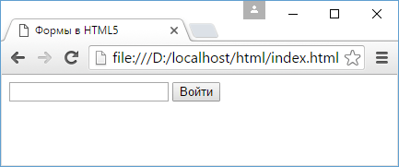  
Для настройки форм у элемента form определены следующие атрибуты:

method: устанавливает метод отправки данных на сервер. Допустимы два значения: post и get.

Значение post позволяет передать данные на веб-сервер через специальные заголовки. А значение get позволяет передать данные через строку запроса.

action: устанавливает адрес, на который передаются данные формы

enctype: устанавливает тип передаваемых данных. Он свою очередь может принимать следующие значения:

application/x-www-form-urlencoded: кодировка отправляемых данных по умолчанию

multipart/form-data: эта кодировка применяется при отправке файлов

text/plain:

В выше использованном примере:

<form method="post" action="<http://localhost:8080/login.php>">

    <input name="login"/>

    <input type="submit" value="Войти" />

</form>

у формы установлен метод "post", то есть все значения формы отправляются в теле запроса, а адресом служит строкаhttp://localhost:8080/login.php. Адрес здесь указан случайным образом.

Как правило, по указанному адресу работает веб-сервер, который, используя одну из технологий серверной стороны (PHP, NodeJS, ASP.NET и т.д.), может получать запросы и возвращать ответ. В данном же случае мы не будем акцентировать внимание на технологиях серверной стороны, сосредоточимся лишь на тех средствах HTML, которые позволяют отправлять данные на сервер.

Автодополнение

Часто веб-браузеры запоминают вводимые данные, и при вводе браузеры могут выдавать список подсказок из ранее введенных слов:

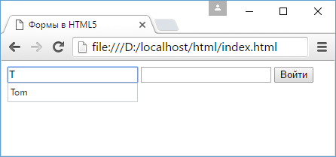

то может быть не всегда удобно, и с помощью атрибута autocomplete можно отключить автодополнение:

<form method="post" autocomplete="off" action="<http://localhost:8080/login.php>">

    <input name="login" />

    <input name="password" />

    <input type="submit" value="Войти" />

</form>

Если нам надо включить автодополнение только для каких-то определенных полей, то мы можем применить к ним атрибут autocomplete="on":

<form method="post" autocomplete="off" action="<http://localhost:8080/login.php>">

    <input name="login" />

    <input name="password" autocomplete="on" />

    <input type="submit" value="Войти" />

</form>

Теперь для всей формы, кроме второго поля, будет отключено автодополнение.